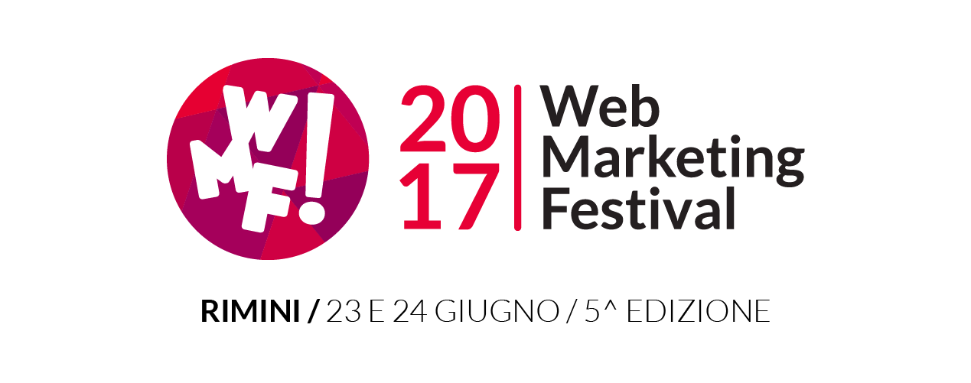
L’Innovazione al primo posto con il Web Marketing Festival 2017:
aperte le candidature per la 4^ edizione della Startup Competition

Torna l’iniziativa rivolta alle idee innovative e alle startup italiane: in platea a Rimini il 23 - 24 Giugno una giuria di esperti e innovatori di livello internazionale

Con lo sguardo rivolto all’innovazione, anche quest’anno. Il Web Marketing Festival presenta per la 4^ edizione consecutiva la Startup Competition rivolta alle giovani realtà aziendali e agli ideatori di progetti imprenditoriali innovativi alla ricerca di sostegno.
Il Web Marketing Festival del prossimo 23 - 24 Giugno sarà teatro di una vera e propria competizione tra idee innovative, i cui artefici si confronteranno sul palco della Sala Plenaria del Palacongressi di Rimini. L’obiettivo è uno solo: conquistare la platea di investitori, mai così importanti, presenti all’evento e pronti a valutare le proposte delle startup finaliste.
Tra gli investitori partner ed esperti del settore digitale presenti alla Startup Competition, chiamati a comporre la giuria che valuterà le proposte, ci saranno membri di LVenture Group, LUISS ENLABS, Digital Magics, IBAN, UniCredit Start Lab, TIM #Wcap, H-Farm, The Hive, iStarter, Superpartes, AlmaCube, I3P, WABA Capital, Techno Science Park e Aruba.

Le candidature sono aperte sino al 26 Maggio nella pagina della Startup Competition, sul sito del Web Marketing Festival. In seguito, dopo una prima scrematura delle candidate, il 5 Giugno verranno comunicate le 6 startup ammesse a presentare i rispettivi progetti e le proprie idee innovative sul palco del Palacongressi di Rimini.
“Anche quest’anno la Startup Competition punta sull’innovazione Made in Italy – dice Cosmano Lombardo, Founder del Web Marketing Festival e ideatore dell’iniziativa – vera protagonista del rilancio socio economico del nostro Paese e importante leva di fiducia per il mondo dell’imprenditoria. Le idee selezionate nelle precedenti edizioni sono diventate progetti di business che stanno generando valore. Anche in questa edizione vogliamo dare un importante contributo al comparto digital e imprenditoriale mettendo in campo opportunità per giovani realtà innovative in cerca di un supporto concreto”.
Per tutti i partecipanti la grande chance sarà quella di potersi rivolgere a una platea di addetti ai lavori, investitori in grado di valorizzare e di supportare fattivamente il progetto vincitore..
A questo link, inoltre, è possibile guardare il video di presentazione dell'iniziativa: https://youtu.be/p9OV6nOWKAM.

Tutte le informazioni e le modalità di partecipazione alla Startup Competition sono consultabili sul portale del Web Marketing Festival, https://www.webmarketingfestival.it/startup-competition/.

